CLUB DEPORTIVA NÁUTICA DE PORTUGALETE
Club declarado de Utilidad Pública
Placa al Mérito Deportivo
C/ MUELLE DE CHURRUCA s/n (piscinas municipales) 48920 PORTUGALETE (BIZKAIA)
C.I.F. G-48412316

RESULTADOS DEL SORTEO DEL CLUB

1º PREMIO: CESTA DE NAVIDAD – nº de papeleta 7031
2º PREMIO: CENA EN EL Rte NAUTICO BERRIA (2 personas) – nº de papeleta 6238
3º PREMIO: EQUIPACIÓN – nº de papeleta 7773

Fecha: 22 de Diciembre de 2018
Lugar: restaurante Náutico Berria
Hora: 13:30h

PRIMER PREMIO - NUMERO DE PAPELETA: 7031
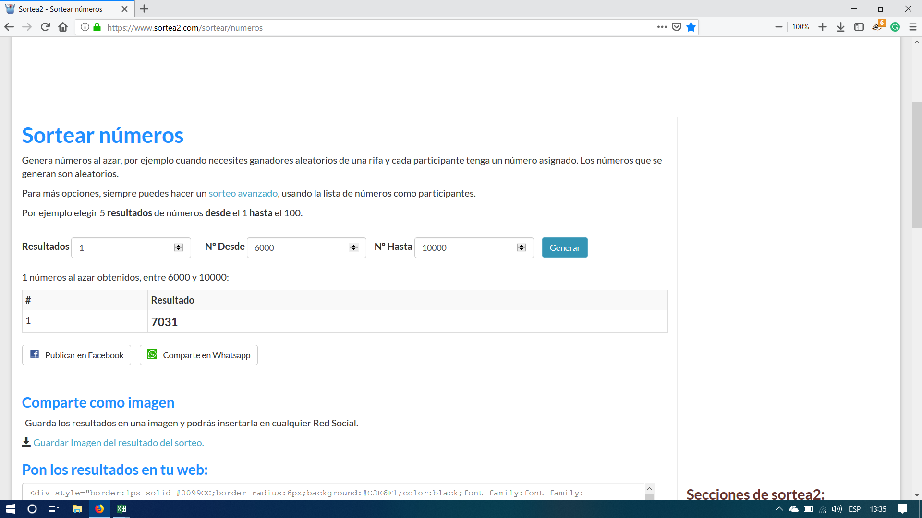
SEGUNDO PREMIO - NUMERO DE PAPELETA: 6238
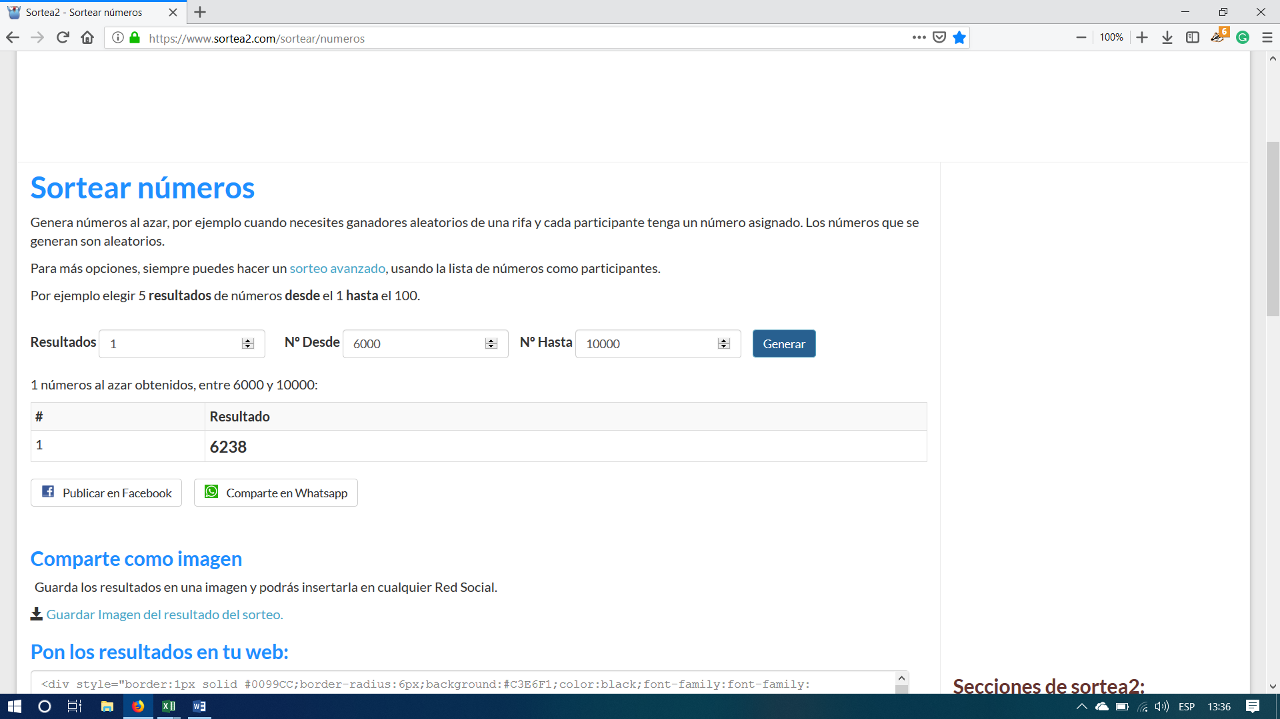
TERCER PREMIO – NUMERO DE PAPELETA: 7773
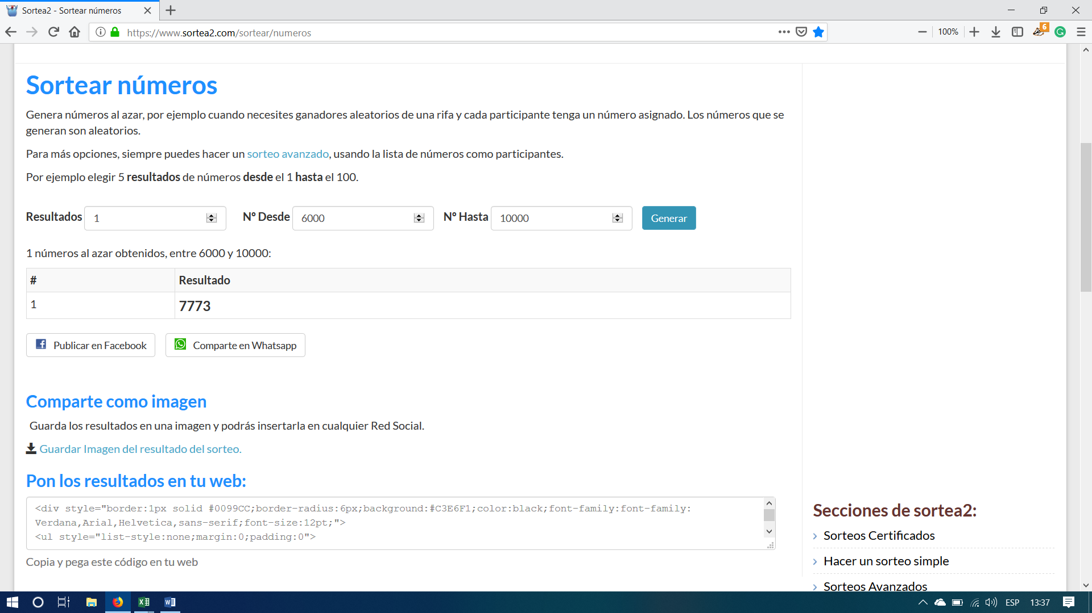

- Los premios caducan a los 30 días naturales a partir de la fecha de celebración del sorteo
- Para más información, llamar al 660 658 000

NORMAS DEL SORTEO

- Las papeletas que entran en el sorteo son aquellas papeletas correspondientes al Sorteo de los dos Audis Q2, que hayan sido vendidas por l@s soci@s del Club. Antes del sorteo, los presentes podrán verificar el listado de talonarios y papeletas, aquellos que entran en el sorteo y aquellos que quedan fuera del sorteo
- Los premios deben repartirse, no pueden quedar desiertos ni el Club puede ser beneficiario de alguno de los premios
- El sorteo será tipo aleatorio de números y para ello se utilizará cualquier aplicación web al respecto que permita obtener los números premiados.
- El sorteo se realizará sobre el primer número de los tres que aparecen en la papeleta puesto que ello permite identificar al ganador y simplifica el sorteo. Por tanto, el rango o intervalo de números que entran en el sorteo va del 6000 al 10000.
- Se realizarán tantos sorteos aleatorios como sean necesarios hasta obtener los números agraciados con los correspondientes premios que pertenezcan a papeletas vendidas.
- Al sorteo asistirán el Presidente y el Gerente del Club siendo este última el que eleva Acta del resultado de sorteo
- El resultado del sorteo se publicará en la web y mediante un cartel en la oficina, a más tardar el lunes, 24 de Diciembre de 2018
- Los premios caducan a los 30 días naturales a partir de la fecha de celebración del sorteo

